**BÀI 8. HOÀN TẤT ỨNG DỤNG**

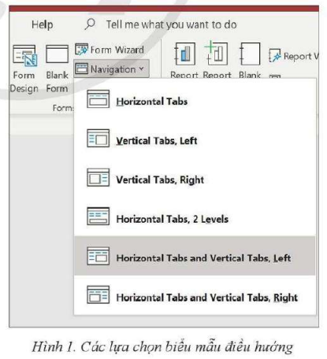**1) Biểu mẫu điều hướng**

Thao tác tạo biểu mẫu điều hướng

Bước 1. Chọn Create\Navigation (trong nhóm Forms). Trong danh sách thả xuống có các mục chọn kèm biểu tượng rất dễ hình dung bố cục trông sẽ như thế nào (Hình 1).

Bước 2. Chọn một mục, ví dụ Horizontal Tabs. Trong vùng làm việc hiển thị biểu mẫu có bố cục đã chọn trong khung nhìn bài trí Layout View.

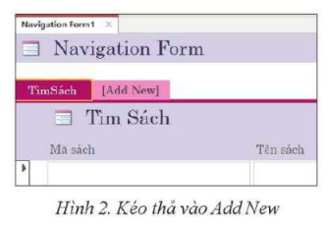

Bước 3. Khi biểu mẫu điều hướng đang mở trong khung nhìn bài trí (*Hình 2*), kéo các báo cáo hay biểu mẫu khác từ vùng điều hướng thả vào ô *Add New*. Biểu mẫu hay báo cáo đó sẽ lập tức xuất hiện trong vùng làm việc là ô hình chữ nhật đã dành sẵn. Có thể sử dụng ngay để nhập dữ liệu hay xem thông tin giống như khi mở nó từ vùng điều hướng. Thẻ của biểu mẫu, báo cáo sẽ hiển thị thay thế nút **Add New**.

***Thiết lập biểu mẫu điều hướng làm bàn điều khiển trung tâm của ứng dụng***

Để khi mở CSDL trong cửa sổ Access thì biểu mẫu điều hướng sẽ hiển thị đầu tiên, che khuất toàn bộ vùng làm việc và vùng điều hướng, ta thực hiện như sau:

*- Bước 1*. Nháy chọn **File\Options** (ở cuối dải lệnh thả xuống). Access hiển thị cửa số để thiết lập nhiều lựa chọn chung cho toàn bộ phần mềm Access trên máy cá nhân hoặc riêng cho từng CSDL đang làm việc (*Current Database*).

*- Bước 2*. Chọn **Current Database.**

*- Bước 3.* Tìm mục *Display Form*. Hiện đang bỏ trống (none). Nháy mũi tên trỏ xuống để thả xuống danh sách các biểu mẫu đang có trong CSDL.

*- Bước 4.* Chọn *Navigation Form* là tên biểu mẫu dự kiến làm bàn điều khiển trung tâm.

*- Bước 5.* Có thể chọn thiết lập che khuất vùng điều hướng để người dùng không nhìn thấy các đối tượng khác đã có trong CSDL bằng cách: tìm mục *Navigation*; bỏ đánh dấu chọn trong ô *Display Navigation Pane*.

Đóng Access và khởi chạy lại tệp CSDL thì các thiết lập trên mới có hiệu lực. Người sử dụng chỉ cần nháy chuột lên các thẻ, giống như các nút lệnh, thì biểu mẫu, báo cáo sẽ mở để làm việc.